**ТЕМА.** **Узагальнення й систематизація вивченого курсу**

**«Зарубіжна література 11 клас». Художня література ХХІ ст.**

Завдання:

* підбити підсумки вивчення зарубіжної літератури в 11 класі;
* узагальнити та систематизувати здобуті знання про найвидатніші здобутки світової літератури ХХ – початку ХХІ століття;
* оцінити судження учнів щодо прочитаних літературних творів, образів, тем, сюжетів.

**ТЕОРЕТИЧНИЙ БЛОК**

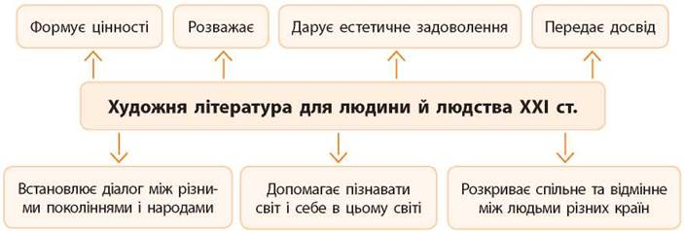

**Повторення понять теорії літератури**

***Художній переклад*** — переклад творів художньої літератури з однієї мови на іншу. Це засіб спілкування між різними народами та потужне джерело розвитку суспільства і збагачення національної мови, літератури, культури.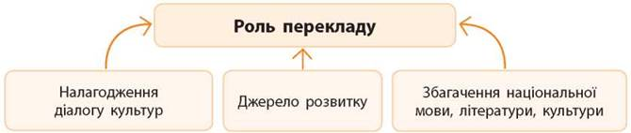

***Світова література*** — сукупність різних національних літератур, які мають спільні закони розвитку, етапи, тенденції від давнини до сучасності.

***Національна література*** — література окремої нації , народу, якій притаманна національна своєрідність.

***Діалог культур*** — сукупність різноманітних зв’язків між різними

культурами, завдяки яким цінності однієї культури стають надбанням іншої.

**Повторення розділу**

**«Золоті сторінки далеких епох».**

**Німецьке Просвітництво. Й.В.Гете «Фауст»**

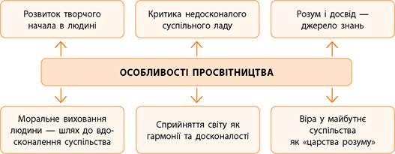

**Повторення розділу «Модернізм. Модерністська проза початку ХХст.»**

**Ф.Кафка «Перевтілення».**

**М.Булгаков «Майстер і Маргарита»**

***Модернізм***— це спільна назва літературних напрямів і течій,що виникли в європейській літературі на межі ХІХ–ХХ століть, яким притаманні спроби відобразити нові явища суспільства новими художніми засобами.

***Гротеск*** — тип художньої образотворчості, заснований на фантастиці, сміху, химерному поєднанні та контрасті фантастичного і реалістичного, прекрасного і потворного, трагічного і комічного. Гротескний світ — світ аномальний, неприродний, ґрунтується на припущенні; саме таким його уявляє автор.

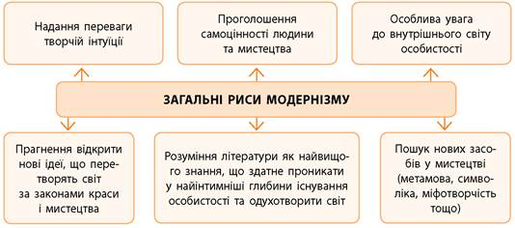 **Авангардизм** (франц. avant-garde — передовий) — напрям у літературі XX століття, пов'язаний із руйнуванням традиційних форм і канонів. До авангардистських стильових течій відносять футуризм, експресіонізм, конструктивізм, дадаїзм, сюрреалізм, імажинізм, абстракціонізм, кубізм

**Пригадайте течії авангардизму,прокоментуйте інформаційний плакат**



***Утопія* (** від грец. слів οὐ і τόπος, тобто «місце, якого немає», за іншою версією **—** благословенне місце**)** означає щось нездійсненне, відображення ідеального суспільства, де все й завжди майже досконале.

***Антиутопія***— це жанр художньої літератури, що критично висвітлює уявне майбутнє, зокрема його небезпечні наслідки, пов’язані з різноманітними експериментами над людством з метою його «покращення».



**Повторення розділу «Проблеми війни і миру в літературі».**

**Епічний театр Б.Брехта.**

**Б.Брехт «Матінка Кураж та її діти»**

***Епічна драма*** (або «відкрита») — драматичний твір, в основу якого покладено синтетичне художнє мислення, внаслідок чого до драматичного роду активно проникають епічні елементи. Це характерно як для драматургії минулого (театр Кабукі і Но в Японії, музична драма в Китаї, «Обітниця Яугандхараяти» в Індії, «Перси» Есхіла у Греції), так і для сучасної драматичної творчості (Б. Брехт, М. Куліш, Е. Йонеско, Ю. Яновський, Є. Шварц). Притаманними такій драмі елементами є умовність, інтелектуалізація змісту, активне втручання автора в дію.

**Б.Брехт**

**Повторення розділу «Людина та пошуки сенсу існування в прозі ІІ половини ХХ ст.»**

**Е.** **Гемінґвей «Старий і море»**



**Повість-притча** — різновид жанру повісті, у центрі якого постає історія із життя героя (героїв), що набуває алегоричного змісту. Для повісті-притчі характерні незначна кількість персонажів, символічність образів і ситуацій, повчальний характер, філософська або моральна насиченість. Повість-притча передбачає двоплановість зображення: за реальними особами, явищами, предметами приховано проблеми людського буття.

**Е.** **Гемінґвей**

**Ефект айсберга** — улюблений прийом Гемінґвея. За скупими, простими словами й конструкціями приховано глибокий зміст. Автор використовує натяки та підтекст, розраховуючи на домислювання читачем, на глибинне розуміння ним твору. Е. Гемінґвей стверджував: «Гарна проза подібна до айсберга, 7/8 якого приховано під водою. Багато з того, що знаєш, можна проігнорувати, і це лише зміцнює твій айсберг... Усі оповідки, які я знав із рибальського селища, я випустив. Але обізнаність у цьому і створює підводну частину айсберга».

**Основні жанри драматургії 50-60 років XX ст.** 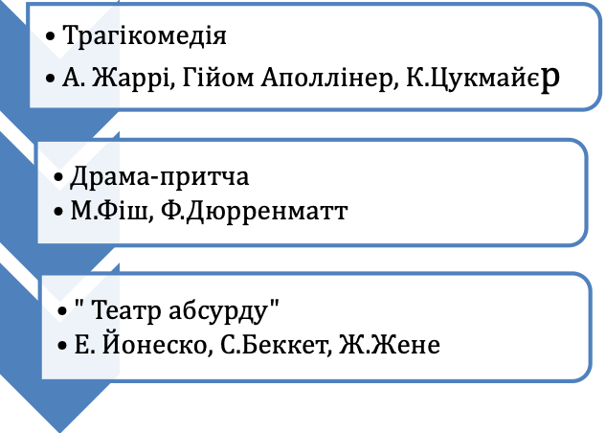

Ф.Дюрренматт

***Література постмодернізму*. *Милорад Павич «Скляний равлик»***

**Постмодернізм** (лат. past — префікс, що означає наступність; фр. Moderne — сучасний, найновіший) — загальна назва окреслених у другій половині XX ст. тенденцій у мистецтві, головними рисами яких є показ зруйнованої свідомості, деформованої дійсності, задушливої атмосфери епохи.

